Ville de Saguenay confirme une subvention de 150 000 $

JONQUIÈRE (18 septembre 2013) – Le club de curling Kénogami pourra maintenant aller de l’avant dans le remplacement de l’un de ses deux compresseurs, dont la durée de vie était pratiquement terminée et qui du même coup suscitait bien des inquiétudes depuis quelque temps déjà.

Une subvention de l’ordre de 150 000 $ de Ville de Saguenay a en effet été confirmée, mercredi, par le conseiller municipal du secteur Kénogami (district numéro 7), monsieur Claude Tremblay, au cours de la réunion générale d’information marquant le début de la prochaine saison. Cette subvention sera répartie sur trois ans, en tranches égales de 50 000 $, lesquelles seront versées en 2014, 2015 et 2016 respectivement.

«Ce dossier ne date pas d’hier, a d’abord mentionné le conseiller Tremblay. En fait, des discussions en ce sens ont débuté il y a plus d’un an. D’ailleurs à l’intérieur de rencontres avec différentes personnes, notamment l’ancien président Richard Wilson, ainsi que Michel Roy et l’actuel président Jean-Luc Fortier, force m’est d’admettre que nous étions très conscient du problème que vous viviez et des inquiétudes qu’il engendrait» ajoute-t-il.

Après avoir mentionné que le projet avait connu une certaine accalmie, sans nécessairement être abandonné pour autant, Claude Tremblay a précisé que c’est au printemps dernier que le dossier a vraiment été activé pour de bon, notamment avec Promotion Saguenay, pour finalement aboutir sur le bureau du maire Jean Tremblay qui a donné son accord.

«Honnêtement, je dois vous avouer que dans mon esprit, nous ne pouvions pratiquement pas passer outre à votre demande. Au cours des dernières années, notamment lors des Championnats provinciaux qui se sont déroulés ici en janvier 2012, j’ai été à même de constater tout le dynamisme du club et surtout le travail effectué par les bénévoles. Ville de Saguenay se devait de soutenir une organisation aussi vivante que la vôtre, afin qu’elle puisse continuer à donner à la population l’occasion de faire de l’activité physique. C’est en ce sens que j’ai piloté votre dossier et je dois vous dire, aujourd’hui, que je suis très content des résultats», conclut le conseiller Tremblay.

Pierre Fellice

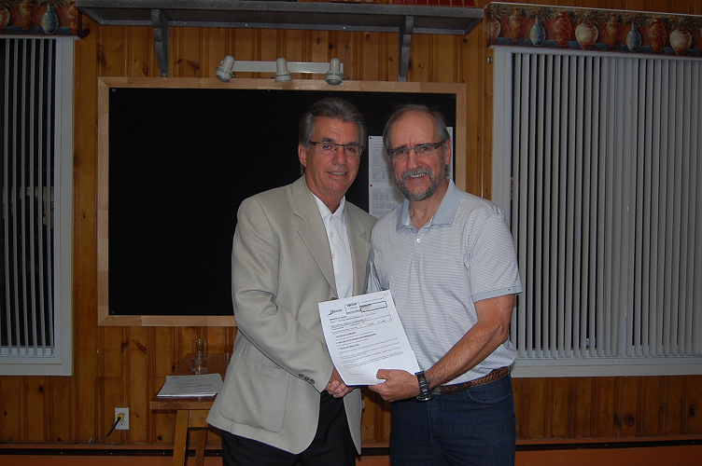

SUBVENTION IMPORTANTE.- Le conseiller municipal de secteur Kénogami, Claude Tremblay, a confirmé mercredi une subvention de l’ordre de 150 000 $ de Ville de Saguenay, pour la mise en place d’un nouveau compresseur au club Kénogami. Il apparaît ici en compagnie du président Jean-Luc Fortier.

Photo collaboration Yvon Bergeron

